Követelményspecifikáció

Jelölő, szavazó rendszer

# Feladatkiírás

Egy olyan weboldal készítése a feladat, amellyel a jelölős-szavazós-díjnyerős események kezelhetők, pl. a rajongói sorozatos díjak (pl. <http://www.sorozatjunkie.hu/tag/jaws/>). A jelölési fázisban nem egy listából kell választani (mivel az túl hosszú lenne), hanem szövegdobozos beírással, amit validáció illetve auto-complete segít. A szavazási fázisban már csak a legtöbb szavazatot kapott jelöltek közül lehet választani. Lehessen követni a szavazás állását és a rendszer lehetőleg védje ki az egyszerűbb csalási módszereket.

# Részletes feladatleírás

A projekt során célunk egy olyan jelölő-szavazó alkalmazás készítése, amely segítségével a felhasználó képes filmeket és sorozatokat jelölni egy adott szavazásra, majd a szavazás megnyílása után képes ezekre szavazni.

A program fő funkciója a jelölési és szavazási folyamat megvalósítása. A folyamat a következő lépésekből áll:

* Egy adminisztrátor kiír egy jelölés-szavazást, melyet az összes látogató lát.
* A bejelentkezett felhasználók jelölhetnek a jelölési határidőig:
  + Meg kell nevezniük a jelöltet, valamint opcionálisan egy rövid indoklást is írhatnak.
  + Egy felhasználó tetszőleges számú filmet vagy sorozatot jelölhet egy szavazásra.
  + Jelölni csak létező filmet, ill. sorozatot lehet.
  + A jelölési időszak végéig a felhasználó módosíthatja a saját jelölésit és akár törölheti is azokat.
* Jelölések összegzése, amely magában foglalja:
  + a beküldött jelölések felülvizsgálatát,
  + az irreleváns jelölések törlését és
  + az esetleges duplikátumok kiszűrését.
* Szavazás, ami magában foglalja:
  + a jelöltek nyilvánosságra hozását,
  + a szavazás aktiválását és
  + a szavazatok leadását, amely során minden bejelentkezett felhasználó pontosan egy jelöltre szavazhat.
* A szavazás lezárása:
  + Szavazni egy előre megadott időpontig lehet.
  + A határidő letelte után inaktívvá válik a szavazás.
* Eredményhirdetés
  + Az eredményhirdetési időpont után a szavazás eredménye az összes látogató számára láthatóvá válik

Az alkalmazásnak lehetővé kell tennie, hogy egyszerre párhuzamosan akárhány aktív jelölési-szavazási folyamat lehessen a rendszerben. Emellett a szoftverben egyéb funkciókat is meg kell valósítani, melyek a következők:

* Alapszintű védelem csalás ellen:
  + Facebook fiókos felhasználói beléptetés alkalmazása.
  + Gyanús felhasználói fiókok adminisztrátor általi kitiltása.
* Hírek:
  + Lehessen híreket kiküldeni a kezdőoldalra, melyeket bárki szabadon olvashat.
* „Gyakran ismételt kérdések” (GYIK) és „Kapcsolat” címmel két statikus oldal.

# Technikai követelmények

A definiált alkalmazás felhasználói felülete *HTML5* alapokon fog elkészülni, így bármely modern böngészőből és okostelefonról is használható lesz, ezzel biztosítva, hogy minél hatékonyabban minél szélesebb célközönséget érjünk el. A backend egy *adattárolási rétegből* és egy *REST API*-t kínáló webes csatlakozási pontból fog állni, utóbbit *.NET* platformon fogjuk implementálni. Úgy terveztük, hogy az alkalmazás a *Microsoft Azure* felhőben fog futni, garantálva a szoftver gyors skálázhatóságát és az üzemeltetés költséghatékonyságát. Az adattároláshoz a *Microsoft Azure* által nyújtott szolgáltatásokat fogjuk használni.

# Szótár

**Adminisztrátor:** olyan személy, aki képes a *felhasználók* letiltására, *híreket* tud létrehozni, *jelölés-szavazásokat* tud kiírni, illetve felül tudja vizsgálni a *jelölés-szavazás* során leadott jelölteket.

**Felhasználó:** bejelentkezett *látogató*, aki képes egy *jelölés-szavazásra* filmet, sorozatot *jelölni* és tud *szavazatot* leadni. (Tehát minden felhasználó egyben látogató is.)

**Film vagy sorozat:** az alkalmazás szempontjából azok a művészi alkotások minősülnek létező filmnek vagy sorozatnak, amelyek szerepelnek a saját adatbázisában.

**Látogató:** olyan személy, aki az oldalt böngészi. Szabadon megtekintheti a *jelölés-szavazások* eredményeit, a *híreket* és a *statikus oldalakat*.

**Csalás:** olyan tevékenység, amely során egy személy a *jelölés-szavazás* eredményét manipulálni szeretné például azzal, hogy többször próbál meg *szavazni*.

**Jelölés:** az a folyamat, amely során egy *felhasználó* egy *jelölés-szavazásra* jelöl egy *filmet vagy sorozatot*, azaz megadja a *film vagy sorozat* nevét és opcionálisan ír egy rövid indoklást is.

**Szavazás:** az a folyamat, amely során egy *felhasználó* egy *jelölés-szavazásra* lead egy szavazatot. Szavazatot leadni csak jelölt *filmre vagy sorozatra* lehet.

**Jelölés-szavazás:** az a folyamat, amely során a kiírt témához kapcsolódóan a *felhasználók* *filmeket vagy sorozatokat* *jelölnek*, majd ennek lezárulta után *szavaznak* az általuk legjobban kedvelt jelöltre. Minden jelölés-szavazásnak van címe, leírása, valamint tartozik hozzá öt időpont is:

* Nyilvánosságra hozás időpontja: ettől kezdődve látszódik a jelölés-szavazás és ettől kezdve lehet jelölni
* Jelölés határideje: eddig az időpontig lehet jelölni
* Szavazás kezdete: ettől az időponttól látszódnak a jelöltek és lehet szavazni
* Szavazás lezárása: eddig az időpontig lehet szavazni
* Eredményhirdetés időpontja: ettől kezdődve lesznek publikusak az eredmények

**Hír:** a látogatókat érintő információk. Hírt az adminisztrátorok tudnak létrehozni. Minden hírnek van címe és szövege, valamint látszódik a létrehozási időpontja is.

**Statikus oldal:** olyan oldal, aminek a tartalma nem vagy csak nagyon ritkán változik.

# Használati esetek

## Diagram

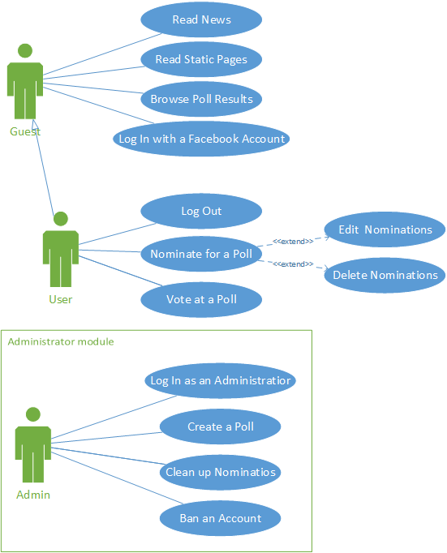

## Használati esetek leírása

|  |  |
| --- | --- |
| **Azonosító** | Read News |
| **Elsődleges aktor** | És |
| **Tömör leírás** | Akkor |
| **Előfeltételek** | Ezt minden |
| **Utófeltételek** | UC-re meg kell csinálni |